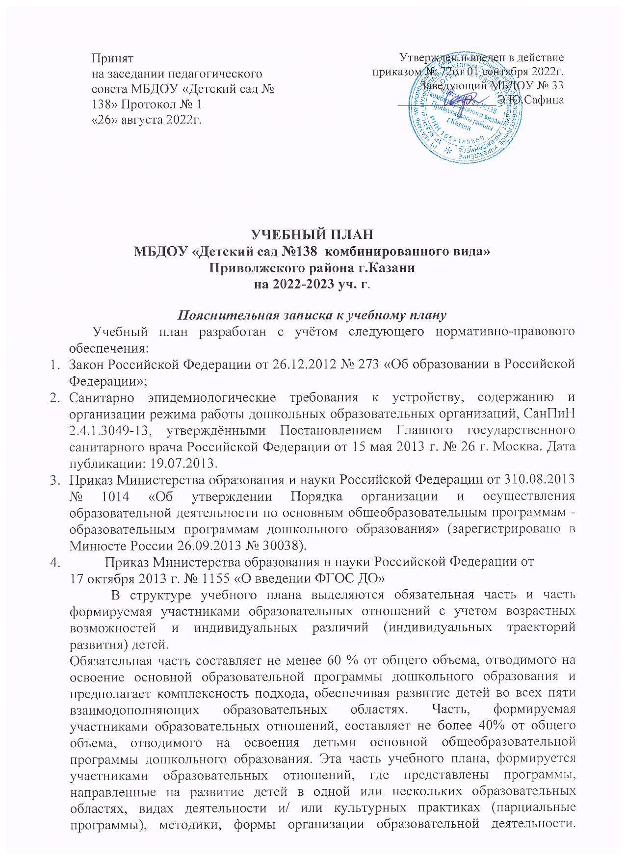

Используются фронтальные, студийные и кружковые формы работы во второй половине дня.
В планы включаются следующие структурные единицы, представляющие определенные направления развития и образования детей (далее - образовательные области):
- социально-коммуникативное развитие;
- познавательное развитие;
- речевое развитие;
- художественно-эстетическое развитие;
- физическое развитие.
Каждая образовательная область включает в себя следующие структурные единицы:
- Образовательная область «Социально-коммуникативное развитие»: социализация, развитие общения, нравственное воспитание; ребенок в семье и обществе; самообслуживание, самостоятельность, трудовое воспитание; формирование основ безопасности.
- Образовательная область «Познавательное развитие»: формирование элементарных математических представлений; развитие познавательноисследовательской деятельности; ознакомление с предметным окружением; ознакомление с социальным миром; ознакомление с миром природы
- Образовательная область «Речевое развитие»: развитие речи; художественная литература.
- Образовательная область «Художественно-эстетическое развитие»: приобщение к искусству; изобразительная деятельность; конструктивномодельная деятельность; музыкальная деятельность.
- Образовательная область «Физическое развитие»: формирование начальных представлений о здоровом образе жизни; физическая культура.
Организованная образовательная деятельность в каждой возрастной группе не превышает допустимые нормы. В учебном плане предложено распределение основных видов деятельности, которое дает возможность ДОУ использовать модульный подход. Учебный план позволяет использовать принципы дифференциации и вариативности, а также обеспечивает своевременное познавательное, социальное и личностное развитие ребенка на каждом возрастном этапе его жизни.
Образовательная организация работает в режиме пятидневной учебной недели.
Учебный план МБДОУ «Детский сад № 138» на 2022 - 2023 учебный год является нормативным актом, устанавливающим перечень образовательных областей и объём учебного времени, отводимого на проведение непосредственно образовательной деятельности.
Учебный год начинается с 01 сентября и заканчивается 31 мая. Детский сад работает в режиме пятидневной рабочей недели.
В 2022-2023 г. в МБДОУ «Детский сад №138» функционирует 11общеобразовательных групп, укомплектованных в соответствии с возрастными нормами:
Младшие-
3 группы (3-х-4 лет)
Средние
3группы (4-5 лет)
Старшие
3 группы (5-6 лет)
Подготовительные к школе группы-
2 группы (6-7 лет)
Численность воспитанников - 225 человек
Коллектив дошкольного образовательного учреждения работает по основной общеобразовательной программе детского сада №138. Методическое обеспечение программы соответствует перечню методических изданий, рекомендованных Министерством образования РФ по разделу «Дошкольное воспитание».
Учебный план МБДОУ «Детский сад № 138» соответствует Уставу МБДОУ № 138, образовательной и парциальным программам, обеспечивая выполнение ФГОС ДО, гарантирует ребенку получение комплекса образовательных услуг.
Количество и продолжительность организованной образовательной деятельности устанавливаются в соответствии с санитарно-гигиеническими нормами и требованиями (СанПиН 2.4.1.3049-13):
- Продолжительность организованной образовательной деятельности:
- для детей от 3 до 4 лет - не более 15 минут,
- для детей от 4 до 5 лет - не более 20 минут,
- для детей от 5 до 6 лет - не более 25 минут,
- для детей от 6 до 7 лет - не более 30 минут.
Максимально допустимый объём образовательной нагрузки в первой половине дня:
- в младшей и средней группах не превышает 30 и 40 минут соответственно,
- в старшей и подготовительной группах - 45 минут и 1,5 часа соответственно.
В середине времени, отведённого на организованную образовательную деятельность, проводятся физкультурные минутки.
Перерывы между периодами организованной образовательной деятельности
- не менее 10 минут.
Образовательная деятельность с детьми старшего дошкольного возраста может осуществляться во второй половине дня после дневного сна. Её продолжительность составляет не более 25 - 30 минут в день. В середине организованной образовательной деятельности статического характера проводятся физкультурные минутки.
Образовательную деятельность, требующую повышенной познавательной активности и умственного напряжения детей, организуется в первую половину дня.
Форма организации занятий с 3 до 7 лет (фронтальные).
В образовательном процессе используется интегрированный подход, который позволяет гибко реализовывать в режиме дня различные виды детской деятельности.
Организация жизнедеятельности МБДОУ предусматривает, как организованные педагогами совместно с детьми (ООД, развлечения, кружки) формы детской деятельности, так и самостоятельную деятельность детей. Парциальные программы являются дополнением к основной образовательной программе детского сада и составляют не более 40% от общей учебной нагрузки.
Вариативная часть учебного плана часть учебного плана, формируемая участниками образовательного процесса ДОУ, обеспечивает вариативность образования, отражает приоритетное направление деятельности МБДОУ № 138 и расширение области образовательных услуг для воспитанников.
В летний период учебные занятия не проводятся. В это время увеличивается продолжительность прогулок, а также проводятся спортивные и подвижные игры, спортивные праздники, экскурсии и др.
.
Перечень основной организованной образовательной деятельности к учебному плану для групп общеразвивающей направленности
 |  | 3-4 года | 4-5 лет | 5-6 лет | 6-7 лет
1 | ПОЗНАНИЕ | 2 | 2 | 2 | 3
1.1. | Формирование целостной картины мира | 1 | 1 | 1 | 1
1.2. | ФЭМП | 1 | 1 | 1 | 2
1.3. | Познавательноисследовательская деятельность | * | * | * | *
1.4. | Продуктивная  (конструктивная) деятельность | * | * | * | *
2. | КОММУНИКАЦИЯ | 1 | 1 | 2 | 3
2.1. | развитие речи | 1 | 1 | 1,5 | 2
2.2. | обучение грамоте |  |  | 0,5 | 1
3 | ЧТЕНИЕ  ХУДОЖЕСТВЕННОЙ ЛИТЕРАТУРЫ | * | * | * | *
4 | ХУДОЖЕСТВЕННОЕ ТВОРЧЕСТВО | 2 | 2 | 3 | 2

4.1. | рисование | 1 | 1 | 2 | 1
4.2. | лепка | 0,5 | 0,5 | 0,5 | 0,5
4.3. | аппликация | 0,5 | 0,5 | 0,5 | 0,5
5 | ФИЗКУЛЬТУРА | 3 | 3 | 3 | 3
5.1. | физкультура на прогулке | 1 | 1 | 1 | 1
6 | МУЗЫКА | 2 | 2 | 2 | 2
 | ИТОГО | 10 | 10 | 12 | 13
7 | Региональный компонент |  |  | 1 | 2
7.1 | Изучение татарского языка |  |  | 1 | 2
7.2 | Развлечения и игровые занятия в  режимных моментах | ***  (родной язык татарский) | *** | ** | *
 | всего | 10 | 10 | 13 | 15
в режимных моментах *

Коррекционная работа. Коррекционные занятия педагога-психолога формируются на основе диагностики и по заявкам педагогов групп, количество занятий и состав групп определяется по потребности. Занятия педагога - психолога проводятся малыми подгруппами или индивидуально в первую или во вторую половину дня, направлены на развитие эмоциональноволевой сферы детей и формирование положительных личностных качеств, совершенствование адаптационных механизмов, развитие регуляции деятельности и поведения, предупреждение школьной дезадаптации.
Коррекционно-развивающие занятия учителя-логопеда проводятся с детьми, прошедшими через ПМПК района на основе выявленных речевых дефектов. Фронтальные занятия проводятся в первую половину дня, индивидуальные коррекционные занятия проводятся в первую и вторую половину дня и направлены на коррекцию речевых недостатков детей 5-7 лет.
Учебный план по оказанию платных образовательных услуг на 2022-2023 учебный год
 | Платные образовательные услуги | Количество занятий
 | Платные образовательные услуги | в неделю | в год
1 | Английский язык | 2 | 64
2 | Т естопластика | 2 | 64
3 | ИЗО деятельность | 2 | 64
4 | Гимнастика с элементами акробатики | 2 | 64
5 | Подготовка к школе | 2 | 64
6 | Развивай-ка | 2 | 64
7 | Студия вокала | 2 | 64
8 | Театр | 2 | 64
9 | Хореография | 2 | 64
10 | Логоритмика | 2 | 64
11 | Футбол | 2 | 64
12 | Каратэ | 2 | 64

Годовой календарный учебный график
на 2022 - 2023 учебный год
Этап  образовательного процесса | Группы младшего возраста | Средние группы | Старшие, подготовительны е к школе группы
Начало учебного года | 01.09.2022 г. | 01.09.2022 г. | 01.09.2022г.
Адаптационный, | 01.09.2022- | 01.09.2022- | 01.09.2022-
диагностический период. повторение пройденного  материала | 11.09.2022 г. | 11.09.2022 г. | 11.09.2022г.
Продолжительност | 36 недель | 36 недель | 36недель 4
ь учебного года (в неделях) | 4 дня | 4дня | дня
Продолжительность учебной недели | 5 дней | 5 дней | 5 дней
Окончание учебного года | 31.05.2022 г. | 31.05.2022 г. | 31.05.2022г.
Оценка целевых | 14.09.2022г. | 14.09.2022г. | 14.09.2022 г.
ориентиров | 25.09.2022 г. | 25.09.2022 г. | 25.09.20202г.
 | 11.05.2022 г. | 11.05.2022 г. | 11.05.2022 г.
 | 25.05.20222 г. | 25.05.2022 г. | 25.05.2022 г.
Зимние каникулы | 08.01-14.01 .2022 | 08.01-14.01 .2022 | 08.01-14.01 .2022

